人口与人种教学设计

周村三中 蔡莹
- 设计理念：
本课的教学设计本着从学生的个性心理和生活实际出发，以促进学生的发展为原则，倡导学生主动参与、乐于探究、勤于动手，培养学生搜集和处理地理信息的能力，获取新知识的能力、分析问题和解决问题的能力以及交流与合作的能力。
●教学目标
一、知识目标
(1)理解人口增长、分布的特点。
(2)理解世界人口问题及其对社会、环境和经济的影响。
(3)了解世界三大人种的特点和分布。
二、能力目标
(1)学生学会运用地图、资料，说出世界人口增长和分布状况，以及世界人种的分布。
(2)通过地图，能分析影响各地区人口密度的自然原因。
(3)根据有关人口统计数据，学会绘制人口增长柱状折线图。
三、情感、态度、价值观目标
(1)通过了解世界人口问题，让学生初步形成正确的人口观。
(2)通过对世界三大人种特点的了解，让学生树立正确的种族平等思想。
(3)通过读图、绘图的训练，进一步培养学生的动手、动脑和审美能力以及分析、归纳问题与解决问题的能力。
●学习重点与难点
1、世界人口与人种的分布特点；
2、人口问题对环境、资源、社会、经济的影响。
●教学准备
1、教师准备：世界人口分布图、世界人种的分布图、三大人种的图片资料以及书中相关内容的图片。 有关人口问题的影像资料。
2、学生准备：世界地形图、世界气候分布图。
●课时安排 ：2课时。
●教学设计：
第1课时
【引入新课】：随着社会不断的进步和发展，我们周围有越来越多的人找不到工作，甚至许多人面临着下岗或已经下岗，这是为什么呢？（其中人口不断增长以及人口过多是原因之一）。
【投影】“世界人口增长曲线”图，讨论世界人口是怎样变化的？（首先引导学生发现此类地图的读法）
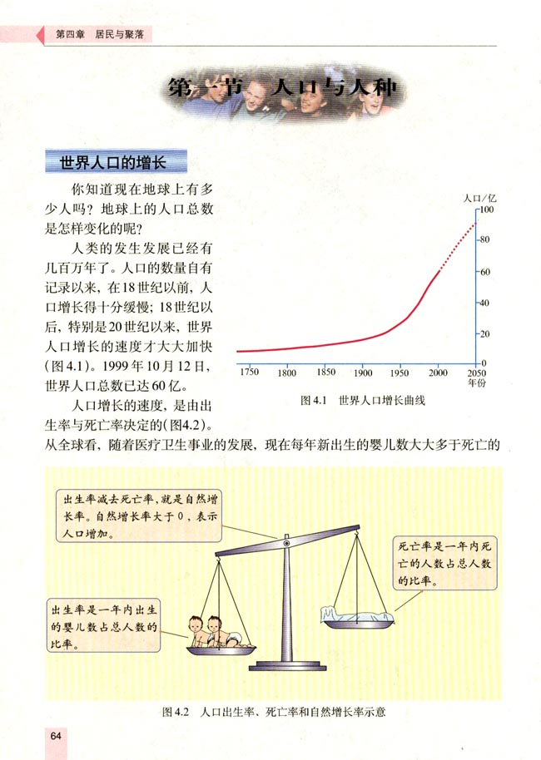

【学生小结】 从“世界人口增长曲线”图中可以直观的看出，曲线平缓，说明人口增长缓慢；曲线较陡，说明人口增长较快。所以在18世纪以前，人口增长得十分缓慢；18世纪以后，特别是20世纪以来，世界人口增长的速度才大大加快。目前世界人口已经超过60亿，到2050年左右将达到90亿。
【活动探究】看图4.3“世界人口增长示意图”，完成活动1，即计算世界人口从1830年的10亿到1990年的60亿，人口每增10亿所需的时间，让学生将答案填人右表中，然看看这些数值的变化规律。 (每增加10亿人口所需时间越来越短，即人口增长速度逐渐加快。)

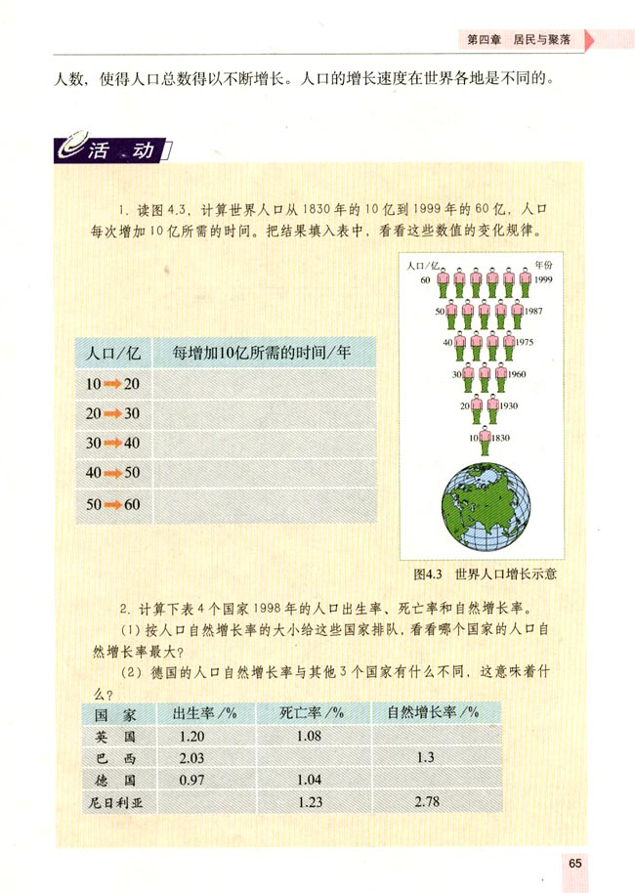
【投影图片】看图4.2“人口出生率、死亡率和自然增长率示意图”讨论：人口的增长与哪些因素有关？在何种情况下人口会不断增加？何种情况下人口会不断减少？

【学生总结】人口增长速度的快慢，是由人口的出生率与死亡率所决定的，即由人口自然增长率来决定的。当人口自然增长率大于0时，表示人口增加，数值越大，表示增加越多，也就是人口增长快；当人口自然增长率等于0时，表示人口即不增加，也不减少，也就是人口停止增长；当人口自然增长率小于0时，表示人口减少，绝对值越大，表示减少越多，也就是人口减少快。
【分组讨论】20世纪以来的世界人口为什么会不断增加？（医疗卫生事业的不断发展、生活水平的不断提高，社会基本稳定等）
【活动探究】组织学生进行活动2，计算下表中四个国家1998年的人口出生率、死亡率和自然增长率。 组织学生讨论 1.比较表中四个国家自然增长率的大小。 2.德国的人口自然增长率与其他3个国家有什么不同，这意味着什么?
【师生小结 】四个国家的人口自然增长率由大至小排列为：尼日利亚>巴西>英国>德国；
德国的人口自然增长率是负值，说明德国的人口死亡率高于出生率，人口出现负增长即人口在减少，但是由于有外来移民的补充，实际人口并没有减少。
【指导学生活动】依据非洲人统计数据，完成非洲人口增长柱状折线图。
【总结】通过以上活动可以得出：世界人口在不断增长，而且增长速度不断加快，但各国增长不同，即世界人口的分布是不均匀的。
【讲述】人口密度的概念“人口密度一般是指平均每平方千米内居住的人口数”。公式为：人口密度＝该地区的总人口数／该地区的总面积。它可以反映一个国家或地区人口的疏密程度。
【指导学生活动】看图4.6，填写下表
地区面积/平方千米人口数/人人口密度/人口每平方千米
A、 12500 100万 80 B、 10000 160万 160
【小结】从表中可看出，A地人口密度较B地小，也就是人口分布较稀疏。所以世界各地的人口密度是不相同的。
【设问】世界哪些地区稀疏，哪些地区密集? 指导学生对照世界地形图、图4.5，从地形、气温、降水等自然原因及社会经济等方面分析影响这个地区人口密度的主要原因。

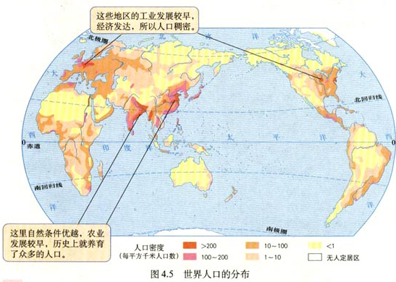
【师生小结】
1、世界人口稀疏区 ：
(1)、极端干旱的沙漠地区，如非洲的撒哈拉大沙漠；
(2)、气候过于潮湿的雨林地区，如南美洲的亚马孙热带雨林区；
(3)、终年严寒的高纬度地区，如亚洲和北美洲的北冰洋沿岸地区，南极洲更是无人口的地区；
(4)、地势高峻的高原、山区，如中国的青藏高原。
这些地区的自然条件不适合人们的生产和生活，所以人口稀少。
2、世界人口稠密区 ：亚洲的东部和南部、欧洲以及北美洲的东部
(1)、从自然条件看，这四个地区都分布在中低纬度地区，气候较为适宜；同时地势平坦，大都在平原地区(亚洲东部是中国的华北平原的长江中下游平原，亚洲南部是印度的恒河平原，欧洲主要分布在中欧和西欧平原，北美洲东部主要是五大湖地区)，所以，自然条件比较优越。
(2)、社会经济发展条件也影响人口的分布：亚洲的东部和南部都是人类发祥地之一，人类在这里聚居的历史悠久，农业发展较早；欧洲和北美洲东部都是工业发展较早的地区，经济发达。
【课堂小结】略
【针对性训练】
第2课时
【引入新课】通过前面的学习，我们了解到当今世界人口众多，而且在逐年的增长，大家知道每年具体增加多少吗?
【指导学生活动】看书P81活动1，世界每年增长8000万人口，那么，每天、每小时、每秒钟所增长的人口数是多少?
【设疑】如果按每年增长8000万人口，那么经过多少年，全世界又将增长10亿人口?
【小结】全世界如此众多的人口，他们为了生存和发展，除了要满足饮水、吃饭、穿衣、住房等基本生存需要之外，还有教育、医疗、就业等其他方面的需求，需要相应的能源、资源。人口过多，增长过快对环境经济和社会都会产生巨大的影响，现在我们就来看看几张图片感受人口增长过快带来的问题。
【播放影像资料】播放有关人口增长过快、过多所引发的资源、环境及社会问题，让学生观察画面，并写出所反映的相关问题。看谁写的最多。
【小结】“人既是生产者，又是消费者，所以随着人口的不断增长，他们作为生产者的确能为社会的进步和发展做出大量贡献，但同时作为消费者，他们也会消费掉更多的能源、自然资源，造成更为严重的环境污染。”
【启发学生思考】 再从世界粮食问题、环境污染、自然资源和能源的消耗以及文化、教育、体育等方面展开讨论。
【师生小结】
自然资源遭破坏——人口剧增，人们占用大量耕地修建房屋，毁林开荒，水土流失……
自源的消耗过大——人口增加，对能源需求量增大（如石油等），造成世界能源短缺……
环境污染 ——人类作为消费者，产生了大量垃圾，人口越多，垃圾越多，环境污染越严重……
【小结】为了我们的环境更美，生活更好，我们应严格控制人口的增长，积极拥护国家的人口政策。
【设计活动】假设今天是国家人口政策宣传日，你们是宣传人员，你能为今日的活动，设计一幅宣传画或一句宣传语吗?
【分组探究】
1、是不是人口增长越慢越好？若不是的话，会引发哪些问题？（劳动力短缺、兵源不足、老龄化问题等等）
2、人口增长过快或过慢给世界带来了如此众多的问题，严重阻碍社会经济的发展，与我们的环境、资源不协调，我们将如何解决呢?
【师生小结】
人口既不是越多越好，也不是越少越好，但现在世界主要的问题是人口过多，人口增长过快。所以正确的人口观应是：人类必须控制自己，做到有计划的生育，使人口的增长与社会、经济的发展相适应，与环境、资源相协调。
【讲述】从人口发展的历史来看，早期，人们多居住在农业比较发达的地区，以后随着城镇的出现，一部分农村人口渐渐向城市迁移。目前世界的人口仍有从农村向城市迁移的趋向。
【组织学生活动】指导看图4.8“乡村人口向城市迁移的原因示意”，
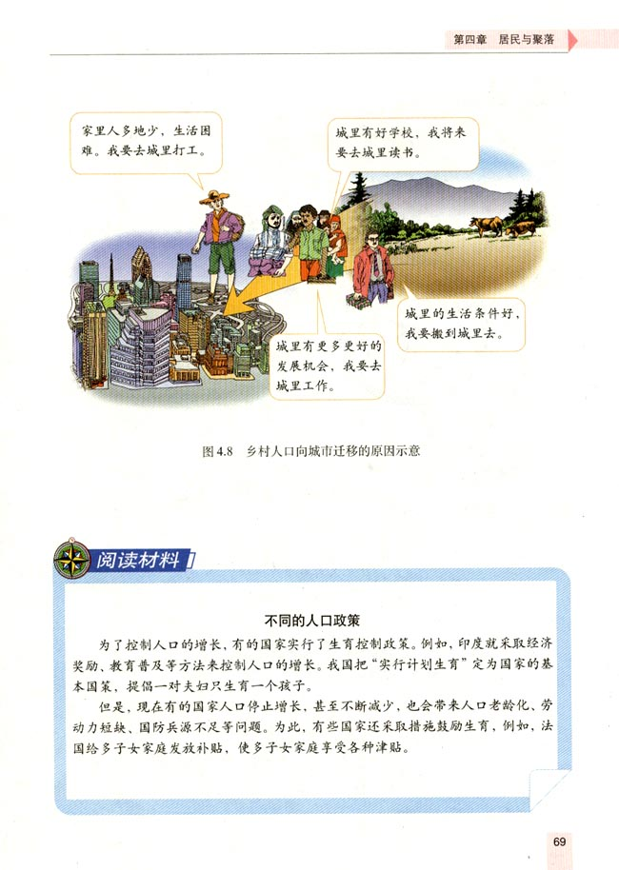
【讨论】城市人口过多会带来哪些问题？
【师生小结】乡村人来到城市后，为城市带来了大量的劳动力，也活跃了城市的商业，为城市的建设与发展起到了很好的推动作用。但太多的人口涌人城市会造成城市人口拥挤不堪，环境卫生差等一系列社会环境问题，甚至社会治安也会受到很大影响。
【承上启下】随着我国经济的不断发展，现今在中国各城市不仅涌人乡村人，还有许多的外国朋友也能投资、观光等，你们在观看2008北京奥运会期间一定见过外国人，他们的形体有什么特点? 与我们有什么不同？
【学生讨论】
【师生小结】同学们所看到的这些外国人，以肤色的不同大致可以把他们分成三种：黄种人、白种人、黑种人。
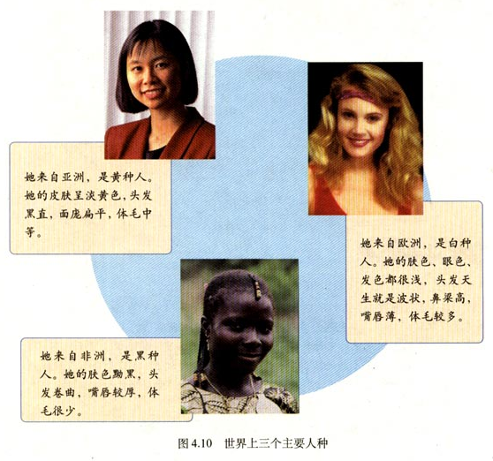

【师生小结】
黄种人：皮肤呈淡黄色、头发墨直、面庞扁平、体毛中等。
黑种人：肤色黝墨、头发卷曲、嘴唇较厚、体毛很少。
白种人：肤色、眼色、发色都很浅，头发天生呈波状、鼻梁高、嘴唇薄、体毛多。
【活动探究】请同学们列举出自己知道的三种人种中的杰出人物(如：科学家、文学家，体育明星，歌星等等)。
【讨论】你认为世界上的三大人种有优劣之分吗？请说出你的理由。
【学生总结】世界上的所有人种都是平等的，没有优劣之分。一些有种族偏见的人，把某个人种说成是“高等”或“优等”的，并对“低等种族”的人加以歧视和压迫，都是应该遭到反对并且谴责的言行。
【读图探究】读图4.11分析：人种的区别只是身体外部特征的不同，造成这种不同的原因是什么呢?世界人种的分布又是如何的呢?
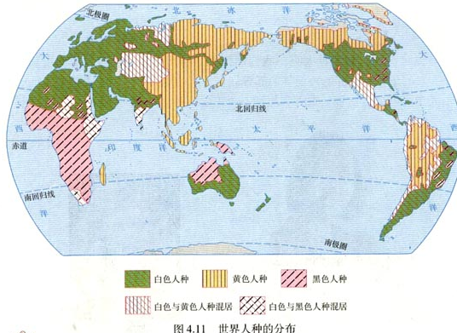

【归【归纳】 人种主要分布地区
白种人：欧洲、亚洲西部和南部、非洲北部、北美中部、南美洲东部沿海及大洋洲 。
黄种人：亚洲东部和东南部、北美洲北部、南美洲北部和西部。
黑种人：非洲南部和中部及大洋州、印度、美国、巴西等国。
（非洲北部、亚洲西部和印度北部主要分布着白色人种。 黄种人主要分布在亚洲，除了亚洲以外美洲的印地安人，因纽特人也属于黄种人。）
【讨论】“有人说：非洲是黑人的故乡，但是黑种人不仅仅分布在非洲(看图4.11)大家思考一下为什么?”
【归纳】非洲是黑人的故乡，那些分布于非洲之外的黑人，主要是在16世纪中期开始，欧洲殖民者把他们从自己的土地掳掠到美洲、大洋洲上去，并沦为奴隶，经过黑人几十代人的努力，现在奴役制度已被废除，他们为美洲、大洋洲的发展做出巨大的贡献。
【课堂总结】略

【课堂训练与检测】
1.人口的增长速度要与_____、_____和经济发展相协调，否则就会产生人口问题。
2.读课本图4.5世界人口的分布，并假设你是一位部落的首领，带领你的部落在地球上寻找合适的居住地区：
(1)你的部落共有10万人，你希望选择一个人口密度(即每平方千米人口数)在100人左右的地方，因此你必须选择一个占地约为_________平方千米的地方。
在选择的时候你是如何考虑下面的地理因素：
(2)从纬度位置看，你会首选在_________(高纬位置、中纬位置、低纬位置)，理由是：__________。
（3）从地形上看，你会首选在_________(高原、平原、山地)，理由是：__________________。
（4）从海陆位置上看，你会首选在_________(沿海、内陆)，理由是：______________________。

【板书设计】
第四章 居民与聚落 第一节 人口与人种

一、人口的增长
- 世界人口增长特点
- 人口自然增长率
二、世界人口的分布
- 人口密度
- 分布特点
三、人口问题
- 增长过快带来的问题
- 增长过慢带来的问题
- 正确的人口增长观
四、世界人种
- 黄种人的主要分布地区
- 黑种人的主要分布地区
- 白种人的主要分布地区

